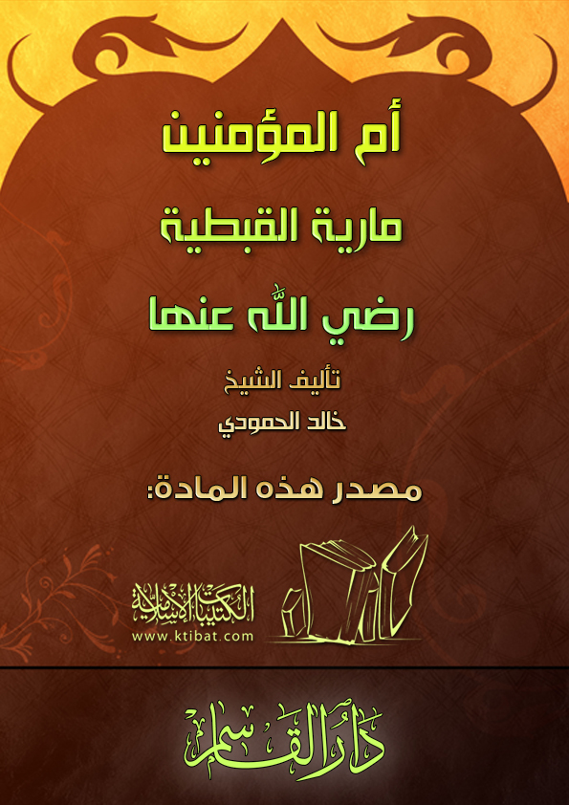

بسم الله الرحمن الرحيم
حوار مع المقوقس:
حين تسلم المقوقس رسالة النبي  جمع بطارقته مع (حاطب) ووجه إليه أسئلة تتعلق بالنبي  وقومه، كما سأله (حاطب)  - عما يتعلق بعيسى -  0 مع بني إسرائيل.
قال المقوقس: هلم أخبرني عن صاحبك أليس هو نبيًا؟
قال حاطب: بلى هو رسول الله.
قال المقوقس: فما له حيث كان هكذا الم يدع على قومه حيث أخرجوه من بلده إلى غيرها؟!
أجاب حاطب: عيسى بن مريم ألست تشهد أنه رسول الله؟
قال المقوقس: بلى!
قال حاطب: فما باله حيث أخذه قومه فأرادوا أن يصلبوه.. ألا يكون دعا عليهم؟!
رد المقوقس: أنت حكيم قد جاء من عند حكيم وكان مما قاله حاطب للمقوقس:
أنه قد كان قبلك رجل يزعم أنه الرب الأعلى فرعون فأخذه الله نكال الآخرة والأولى فانتقم به ثم انتقم منه فاعتبر بغيرك ولا يعتبر غيرك بك، وأضاف حاطب:
إن هذا النبي  دعا الناس فكان أشدهم عليه قريش وأعداهم له اليهود وأقربهم منه النصارى.. ولعمري ما بشارة موسى بعيسى – عليهما السلام – إلا كبشارة عيسى بمحمد وما دعاؤنا إياك إلى القرآن إلا كدعائك أهل التوراة إلى الإنجيل وكل نبي أدرك قومًا منهم أمته وبالحق عليهم أن يطيعوه فأنت ممن أدرك هذا النبي، ولسنا ننهاك عن دين المسيح -  - ولكن نؤمك به.
فأجابه المقوقس: إني قد نظرت في أمر هذا النبي فوجدته لا يأمر بمزهود فيه ولا ينهى عن مرغوب عنه ولم أجده بالساحر الضال ولا الكاهن الكذاب ووجدت معه آله النبوة بإخراج الخبء والأخبار بالنجوى وسأنظر.
ولكنه لم ينظر بل ظل موقفه من نصرانته لكنه كان رفيقًا مهذبًا، فأرسل ردًا على رسالة النبي  يقول فيه:
بسم الله الرحمن الرحيم
لمحمد بن عبد الله من المقوقس عظيم القبط
سلام عليك وبعد:
فقد قرأت كتابك، وفهمت ما ذكرت فيه وما تدعو إليه وقد علمت أن نبيًا قد بقي وقد كنت أظن أنه يخرج بالأميين وقد أكرمت رسولك وبعثنا لك بجاريتين (مارية وأختها سيرين) لهما مكان في القبط العظيم وأهديت لك بغلة لتركبها.
نسبها:
كانت الهدايا جاريتين من جواري المقوقس هما مارية وأختها سيرين، وألف مثقال ذهب وعشرين ثوبًا لينًا وبغلة اسمها (دلدل) وحمارًا اسمه (عفير) أو (يعفور) وخصيًا يقال له (مابور) وكان شيخًا طاعنًا في السن.
ولقد كان والد مارية من خيار القبط في مصر ويدعى (شمعون) أما أمها فقد كانت رومية الأصل.. لذا كانت مارية – رضي الله عنها – بيضاء جعدة، تحمل من سحنة أمها الرومية بياض البشرة ومن كينونة أبيها جعد الشعر وكانت جميلة حسنة الوجه والقد ويقال إن اسم بلدتها (أنصنا) في صعيد مصر.
في الطريق إلى المدينة:
خرجتا مارية من الإسكندرية مع أختها (سيرين) والخصي (مابور) في حراسة حاطب بن أبي بلتعة وهي لا تدري من أمر مستقبلها شيئًا أو ما تدخر لها الأيام من خير.
سارت وكأنها تسير إلى المجهول، لا تعرف إلى أين ستنتهي، تظهر على محياها سيماء الحزن والتفكر العميق والهموم والوجوم، وأدرك حاطب ما يعتمل في نفسها وما يجيش في خاطرها فأقبل عليها مواسيًا ومحدثًا، وما زال بها حتى سرى عنها ما بها من ألم وحزن، كما استطاع -  - بما أوتيه من حذاقة ولباقة أن يقنعها بالإسلام فأمنت بالله ربًا وبمحمد  نبيًا ورسولاً؛ وكانت أختها (سيرين) لا تفارقها فتستمع لما يقوله حاطب عن الإسلام وما يحدث عن شخص رسول الله ، فشهدت هي الآخرى أيضًا لله – تعالى – بالوحدانية ولمحمد  بالرسالة إلا (مابور الخصي) فإنه أصر على دينه وعقيدته ولم يُسلم حتى قدم على رسول الله  بالمدينة، وهكذا ما دخلت مارية وأختها سيرين – رضي الله عنها – المدينة إلا مسلمتين مؤمنتين وهذه واقعة تاريخية في حياتها تستلفت النظر وتستوقف الباحث.
فقد آمنت – رضي الله عنها – برسول الله  قبل أن تراه وصدقت برسالته قبل أن تسمعه، وأعجبت بشخصه الشريف قبل أن تعاشره رغم أنها كانت قد علمت مقامه ومركزه ومن هن أزواجه.
في المدينة:
وصل الركب المؤمن إلى المدينة وسلم حاطب رسالة المقوقس وهداياه إلى النبي، فاستقبلهم ورحب بهم وأكرم قدومهم وبالغ في ذلك حين واسى مارية باتخاذها سرية (وهي الأمة يطؤها الرجل بملك اليمين) له.
كما أنزلها في مكان يسمى العالية (يعرف اليوم بالعوالي) من ضواحي المدينة وكان يختلف إليها بالزيارة بين الحين والحين ويطؤها بملك اليمين ويرعاها ويعطف عليها ولقيت منه – صلوات الله وسلامه عليه – كل عناية ومحبة ولم تكن تبدي انزعاجًا أو غيرة من زوجاته .
وسيرين:
أقبل يومًا حسان بن ثابت شاعر الأنصار وشاعر رسول الله  يخطب سيرين من النبي  فزوجه إياها فأعرس بها وعاش معها أجمل أيام حياته وأسعدها وولدت له ولده (عبد الرحمن بن حسان) الذي خلف أباه في شاعريته الفذة.
أم إبراهيم:
وفي أوائل العام الثامن من الهجرة أخذت مارية تحس بآلام الحمل بعد أن ظهرت عليها عوارضه فازداد إقبال النبي  عليها.
ومع نهاية العام وضعت ولدها (إبراهيم) ففرح به  فرحًا شديدًا ووهب لمن بشره بمولد إبراهيم مملوكًا ودفع به (إبراهيم) إلى أم بردة بنت المنذر بن زيد بن النجار لترضعه.
وبلغت غبطة النبي  بولده مبلغها فإذا هو شديد اللصوق به، كثير التطلع في وجهه الصغير دائم الحمل له بين ذراعيه في كل مكان يذهب إليه حتى بيوت نسائه الآخريات فيقربه منهن، ويقول في عطف وإعجاب: «انظريه إلا ترينه صورة مني؟».
وكان من شأن (إبراهيم) أن تحررت أمه مارية – رضي الله عنها – إذ قال رسول الله : «لقد أعتقها ولدها».
مارية الصابرة:
ولقد أثار الوضع الجديد غيرة أمهات المؤمنين وحسدنها إذ أصبح النبي  أكثر لصوقًا بمارية دونهن كما أنها أنجبت الولد دونهن جميعًا.
فعلى الرغم من كل حسد اعتمل في نفوس زوجات النبي وكل غيرة أظهرنها، ظلت هي على رزانتها وحيائها وسكينتها.. حتى عندما اجتمعت (حفصة وعائشة) فاضطر رسول الله  إلى أن يقول: «لقد حرمت مارية على نفسي». لم يزدها ذلك إلا تبسمًا ورضى وصبرًا، ثم أنزل الله – تعالى – قوله: يأَيُّهَا النَّبِيُّ لِمَ تُحَرِّمُ مَا أَحَلَّ اللَّهُ لَكَ تَبْتَغِي مَرْضَاةَ أَزْوَاجِكَ وَاللَّهُ غَفُورٌ رَحِيمٌ ⁽¹⁾  [التحريم: 1].
الحكمة الربانية:
كان مولد (إبراهيم) عزاء وسلوى ورجاء وأملاً واستمرت الفرحة ستة عشر شهرًا في بيت مارية ولكن هذه الآمال لم تدم طويلاً إذ مرض الطفل مرضًا شديدًا، فقامت مارية وأختها سيرين على تمريضه ورعايته.. لكن المرض اشتد ولم يمهله.. وظهرت عليه ذات يوم علائم الاحتضار فبلغ النبي  فحزن حزنًا شديدًا وتألم ألمًا بالغًا وأحس بضيق لم يحسه من قبل فأتى داره معتمدًا على أحد الصحابة لشدة ما أحس به من ألم وما أصابه من إعياء فوجد (إبراهيم) في حجر أمه الباكية يجود بآخر أنفاسه، فأخذه منها برفق ووضعه في حجره وضمه إلى صدره ليهدأ القلب المضطرب والصدر اللاهث.. ثم غمره  حزن شديد وألم دام وقال: «إنا يا إبراهيم لا نغني عنك من الله شيئًا» ثم تساقطت عبراته ودموعه – صلوات الله وسلامه عليه – وسكتت أمه متألمة وصاحت أختها سيرين باكية ولم ينههما الرسول عن ذلك وأخذ ينظر إلى جثمان فلذة كبده المسجي في حجره ولا حراك به ولا حياة ينبض بها وتبددت الآمال التي أشرقت يوم مولده، وذهبت شعاعًا مع روحه التي استردها ربها فقال : «يا إبراهيم لولا أنه أمُر حق ووعد صدق وأن آخرنا سيلحق بأولنا لحزنا عليك أشد من هذا».
قال في رواية أخرى: «القلب يحزن والعين تدمع ولا نقول إلا ما يرضي ربنا، إنا لله وإنا إليه راجعون».
وكأنه بهذه الكلمات  يواسي مارية الأم المسكينة وقد أحس في أعماق ذاته الشريفة مدي مرارتها ومبلغ تألمها ومسح  وجفف عبراته وهو يقول: «العين تدمع والقلب يحزن ولا نقول إلا ما يرضي الرب، وإنا بك يا إبراهيم وعليك لمحزونون».
الموكب الحزين:
رسول الله  يحمل جثمان ولده بين يديه وعمه العباس بن عبد المطلب وعمر بن الخطاب – رضي الله عنهما – إلى جانبه وطائفة من كبار الصحابة يحيطون به.
وامتلأ قلب مارية همًا وغمًا لفراق أملها الوحيد ثم وصل الموكب إلى البقيع حيث دفن إبراهيم بعد أن صلى عليه رسول الله .

الرسول الأمين:
وحدث أن كسفت الشمس يوم وفاة إبراهيم ووجد بعض الناس في ذلك معجزة فقال قائلهم: لقد انكسفت الشمس لموت إبراهيم مشاركة للنبي  في مشاعره وأحاسيسه، لكن هذه المقولة التي رددها بعض الناس نبهت النبي  إذ لم يكن لينسى رسالته أبدًا وأمانته عليها ولو في أحلك الساعات وأشدها حرجًا وأدق المواقف وأصعبها.. فقال  للناس: «إن الشمس والقمر آيتان من آيات الله لا تخسفان ولا تكسفان لموت أحد ولا لحياته فإذا رأيتم ذلك فافزعوا إلى ذكر الله بالصلاة...».
فأعظم به من جلد وأعظم به من صبر وأعظم به من نبي أمين – صلوات ربي وسلامه عليه -.
مارية المؤمنة الصابرة:
عاد النبي إلى دار مارية مواسيًا ومعزيًا ولم يكن – عليه الصلاة والسلام – ليغفلها أو يتجاهلها بعد أن فقدت ولدها إذ كان يتردد عليها كعادته السابقة وسلمت مارية المؤمنة أمرها إلى الله – تعالى -.
فهو الذي أعطى وهو الذي أخذ وكل شيء عنده – سبحانه – بمقدار ولم تكن – رضي الله عنها – لتملك أن ترد دموعها الصامتة كلما لاحت ذكري إبراهيم في نفسها.
ولم تحمل بعد إبراهيم ولم تضع، وكانت حياتها في سعادتها وشقائها بلاءً وامتحانًا وأثبتت خلالها أنها من المسلمات المؤمنات الصادقات اللاتي يقتدى بهن ويحتذى بسلوكهن وينسج على منوالهن.
بعد النبي :
بعد أن لحق النبي بالرفيق الأعلى، كان خلفاؤه من بعده يحفظون لمارية مكانتها ويخصونها بأعطياتها من بيت المال، وينفقون عليها ويزورونها.. سواء في عهد أبي بكر أو في عهد عمر – رضي الله عنهما – إذ كانا يأتيانها سائلين عن أحوالها ويواسيانها وفاء منهم لنبيهما العظيم .
الوفاة:
ولما كان العام السادس عشر من الهجرة النبوية الشريفة مرضت واشتدت عليها وطأة الحمى، ثم أسلمت الروح، فحزن المسلمون عليها حزنًا شديدًا وشهد عمر أمير المؤمنين  جنازتها وهو حشد الناس وصلى عليها ودفنت بالبقيع.
رحمها الله رحمة واسعة ورضي عنها وأكرم نزلها ومثواها.

فاكس: 6072211
ص ب: 5 الرمز البريدي: 11322
وكالة الربوة
جدة

